
Instruções
1- Escreva seu nome de forma LEGÍVEL na folha do cartão de respostas.

2- Analise sua resposta. Ela faz sentido? Isso poderá ajudá-lo a encontrar erros.

3- A não ser que seja instruído de forma diferente, assinale apenas uma das alterna- tivas de cada questão.

4- A prova consiste em 15 questões objetivas de múltipla escolha.

5- Marque as respostas das questões no CARTÃO RESPOSTA preenchendo integral- mente o círculo (com caneta) referente a sua resposta.

6- A prova deverá ser feita em até 2 horas, portanto seja objetivo nas suas respostas.

7- É permitido o uso de calculadora científica simples, sem conectividade e sem gráficos.

8- Não é permitido portar celular (mesmo que desligado) durante a prova. O(A) estudante flagrado(a) com o aparelho terá a prova recolhida e ficará com nota zero neste exame.

----------------------------------------------------------------------------------------------------------------------------------------------
Formulário - Física 2
- Constantes: a não ser que seja instruído de forma diferente, use
; ; 
- Fórmulas matemáticas
;
;
Aproxim. binomial : ${(1+x)}^{n}≈1+nx se |x|≪1$

- Fórmulas e leis físicas




$E=\frac{η}{2ϵ_{0}}$

1ª questão - Um elétron e um próton são lançados perpendicularmente a um campo elétrico uniforme no interior de um capacitor de placas paralelas ideal. Sobre suas trajetórias, afirma-se:
I. O próton sofre uma aceleração na direção do campo, e o elétron, na direção oposta.
II. O próton descreve uma parábola, enquanto o elétron descreve uma reta.
III. A razão entre as acelerações do elétron (a_{e}) e do próton (a_{p}) em módulo é igual a m_{p}/m_{e}, onde m_{p} é a massa do próton e m_{e} é a massa do elétron .
Está(ão) correta(s):
A) Apenas I.
B) Apenas I e II.
C) Apenas I e III.
D) Apenas II e III.
E) I, II e III.

2ª questão - Duas esferas condutoras descarregadas, A and B, estão suspensas por fios isolantes de tal maneira que as esferas se tocam. Um bastão negativamente carregado é mantido perto da esfera A sem tocá-la.
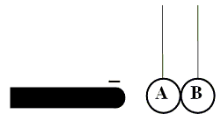
Em seguida, alguém remove a esfera B para longe de A tocando apenas no fio isolante por meio do qual a esfera B estava suspensa. Quais são as cargas de A e B depois de afastadas?
A) A: 0 B: +
B) A: - B: +
C) A: 0 B: 0
D) A: - B: 0
E) A: + B: -

3ª questão - A figura abaixo mostra as linhas do campo elétrico num capacitor de placas paralelas. Podemos concluir que:
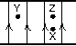

A) a placa superior está carregada positivamente e a placa inferior negativamente
B) um próton no ponto X experimentaria a mesma força se fosse colocado no ponto Y
C) um próton no ponto X experimentaria uma força maior do que se fosse colocado no ponto Z
D) um próton no ponto X experimentaria uma força menor do que se fosse colocado no ponto Z
E) um elétron no ponto X poderia ter seu peso equilibrado pela força elétrica

4ª questão - Uma superfície gaussiana envolve duas cargas puntiformes +2Q e −Q. Sobre o fluxo elétrico Φ_{E}, é correto afirmar:
A) Φ_{E}=Q/ε₀​, pois a carga líquida no interior da gaussiana é +Q.
B) Φ_{E}=0, pois as linhas de campo de +2Q terminam em −Q.
C) Φ_{E}=2Q/ε₀​, pois apenas +2Q contribui para o campo elétrico.
D) Φ_{E} depende da forma da superfície gaussiana.
E) Φ_{E}=−Q/ε₀​, pois −Q anula parte do fluxo.

5ª questão - Um dipolo elétrico é colocado num campo elétrico uniforme $\vec{E}$. Sobre o torque e a força resultante, é correto afirmar:

A) O torque é nulo, e a força resultante depende da orientação do dipolo.
B) O torque depende da orientação do dipolo, e a força resultante é sempre nula.
C) Tanto o torque quanto a força resultante são nulos.
D) O torque é máximo quando o dipolo está alinhado com $\vec{E}$ e a força é proporcional a $\vec{E}$.
E) O torque é zero apenas se o dipolo está perpendicular a $\vec{E}$

6ª questão - Um bastão carregado com densidade linear de carga λ é aproximado de um condutor neutro isolado sem tocá-lo. O que acontece com a distribuição de carga no condutor?
A) O condutor fica uniformemente carregado com carga oposta à do bastão.
B) O condutor desenvolve uma região de carga positiva e outra de carga negativa devido à indução eletrostática.
C) Não se altera, pois não há contato.
D) O condutor adquire carga total igual à do bastão.
E) O condutor adquire carga total de mesmo sinal que a do bastão, porém muito menor.

7ª questão - Um condutor carregado em equilíbrio eletrostático tem:
A) Campo elétrico não nulo em seu interior.
B) Campo elétrico nulo em sua superfície.
C) Carga líquida distribuída uniformemente em seu volume.
D) Campo elétrico nulo em seu interior.
E) Linhas de campo elétrico saindo de regiões negativas.

8ª questão - Uma superfície gaussiana esférica envolve uma carga pontual Q. Se o raio da esfera dobrar, o fluxo elétrico através dela:

A) Dobrará.
B) Cairá pela metade.
C) Permanecerá o mesmo.
D) Quadruplicará.
E) Cairá a um quarto.

9ª questão - Uma esfera condutora porta a carga de 6 µC. A esfera está localizada no interior de uma casca esférica condutora cuja carga é –2 µC.
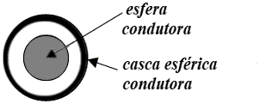
O sistema está em equilíbrio eletrostático. Qual é a carga elétrica na superfície externa da casca esférica condutora?

A) –4 µC
B) +4 µC
C) –8 µC
D) +8 µC
E) +6 µC
10ª questão - O que acontece quando uma haste isolante carregada é trazida para bem perto de uma esfera metálica descarregada apoiada num suporte isolante?

A) Elas se atraem.
B) Elas se repelem.
C) Elas podem se atrair ou se repelir, dependendo
se a carga do isolante é positiva ou negativa.
D) Elas não exercem nenhuma força uma
sobre a outra.
E) A haste isolante sempre se descarrega
espontaneamente.

11ª questão - Uma linha carregada semicircular de raio R tem densidade linear de carga variável dada por λ = λ₀ cos θ, onde λ₀ é uma constante positiva e θ é o ângulo mostrado na figura.
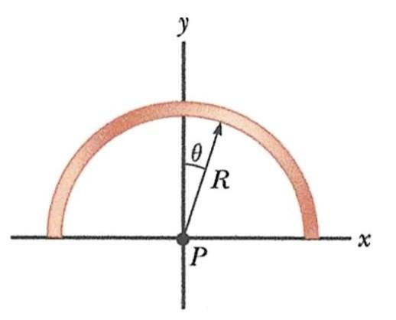
Sobre a carga total Q da linha carregada e as componentes do campo elétrico no ponto P é correto afirmar que
A) Q = πλ₀R; E_{x} = 0, E_{y} > 0
B) Q = πλ₀R; E_{x} = 0, E_{y} < 0
C) Q = 2λ₀R; E_{x} > 0, E_{y} = 0
D) Q = 2λ₀R; E_{x} > 0, E_{y} < 0
E) Q = 2λ₀R; E_{x} = 0, E_{y} < 0

12ª questão - Três partículas carregadas são dispostas em três vértices de um quadrado, conforme a figura. Qual é a direção do campo elétrico no quarto vértice?
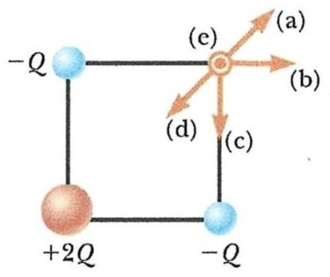
A) Para a direita inclinada para cima.
B) Diretamente para a direita.
C) Diretamente para baixo.
D) Para a esquerda inclinada para baixo.
E) Perpendicular ao plano da figura apontando
para fora.
13ª questão - Um bastão uniformemente carregado de comprimento L e carga total positiva Q está sobre o eixo x conforme a figura. Suponha que o ponto P da figura esteja muito longe da origem, de modo que d ≫ L. Neste caso, quais são os valores aproximados das componentes do campo elétrico no ponto P?
- |Ex| ≈ Ey ≈ (1/4πε₀)Q/d²
- |Ex| ≪ Ey, Ey ≈ (1/4πε₀)Q/d²
- |Ex| ≈ (1/4πε₀)Q/d², Ey ≪ |Ex|
- |Ex| ≈ Ey ≈ (1/4πε₀)Q/L²
- |Ex| ≪ Ey, Ey ≈ (1/4πε₀)Q/L²

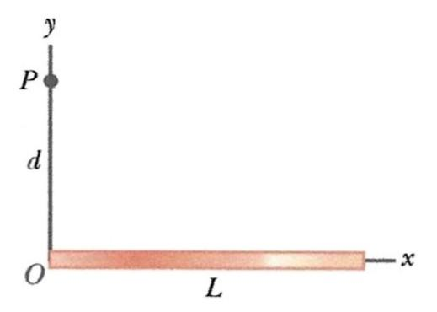

14ª questão - Considere duas placas infinitas que são dispostas como mostra a figura abaixo. As placas são feitas de material isolante com densidades superficiais de carga $η$_{a} e $η$_{b}.

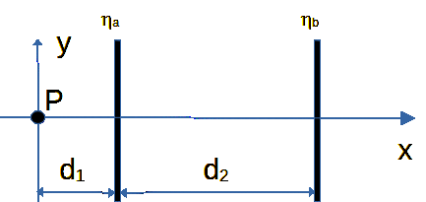Dados:
d₁ = 4 cm
d₂ = 12 cm
$η$_{a} = -2,5$μ$C/m²
$η$_{b}= +7,5$μ$C/m²
O módulo do campo elétrico no ponto P será:

A) 2,8 x 10⁵ N/C
B) 5,0 x 10⁵ N/C
C) 5,8 x 10⁵ N/C
D) 7,2 x 10⁵ N/C
E) nulo.

15ª questão - Cargas Q, 2Q e 4Q são uniformemente distribuídas em três esferas sólidas dielétricas 1, 2 e 3 de raios R/2, R e 2R, respectivamente, conforme mostrado na figura abaixo. Se as magnitudes dos campos elétricos no ponto P a uma distância R do centro das esferas 1, 2 e 3 são E₁, E₂ e E₃, respectivamente, então
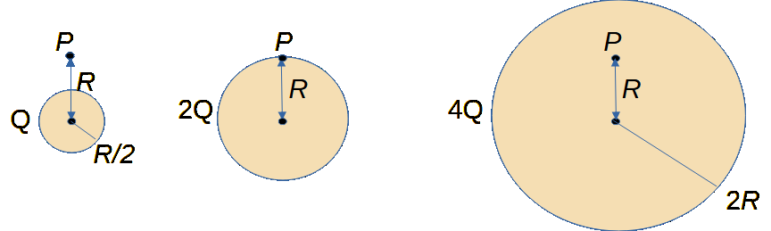
A) E₁>E₂>E₃
B) E₃>E₁>E₂
C) E₂>E₁>E₃
D) E₃>E₂>E₁
E) E₁=E₂>E₃

--- Fim da prova ---

--- --- —

